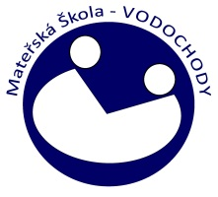
Mateřská škola Vodochody
Školská 59, Vodochody
e-mail: ms.vodochody@seznam.cz
tel.: 722939365

ŹÁDOST O VRÁCENÍ POMĚRNÉ ČÁSTI PLATBY ZA ZÁJMOVOU ČINNOST V DRUHÉM POLOLETÍ ŠKOLNÍHO ROKU 2020-2021

Jméno a příjmení dítěte: …………………………………………………………………………………………………………….…………………..……………..

Datum narození: ………………………………………………………………………………………………………………………………………..………

Číslo účtu, z něhož byla platba uhrazena: ……………………………………………………………………………………………………………………..…..………..…………..

Druh kroužku: ……………………………………………………………………………………………………………………..……………………..…..

Zaplacená částka: ………………………………………………………………………………………………………………………………….………..…….

Datum: …………………………………………………………………………………………………………………………………….……………...

Podpis žadatele ……………………………………………………………………………………………………..……………………………………………..

